
ГОСУДАРСТВЕННОЕ АВТОНОМНОЕ  УЧРЕЖДЕНИЕ ДОПОЛНИТЕЛЬНОГО ПРОФЕССИОНАЛЬНОГО ОБРАЗОВАНИЯ ЧУКОТСКОГО АВТОНОМНОГО ОКРУГА «ЧУКОТСКИЙ ИНСТИТУТ РАЗВИТИЯ ОБРАЗОВАНИЯ И ПОВЫШЕНИЯ КВАЛИФИКАЦИИ»  Центр непрерывного повышения  профессионального мастерства |  | Руководителям  муниципального бюджетного общеобразовательного учреждения «Средняя общеобразовательная школа п. Эгвекинот» Голохвастовой Н.С.,  муниципального бюджетного общеобразовательного учреждения  «Центр образования с.Амгуэмы»  Быличкину А.Н.
689000 Чукотский автономный округ, г. Анадырь,
ул. Беринга, 7 тел. (8-42722) 2-61-97 факс (8-42722) 2-83-19
E-mail: chiroipk@mail.ru, https://chao.chiroipk.ru
ОКПО 58002185 ОГРН 1028700589532 ИНН 8709008565
КПП 870901001
от «13» марта 2026 года № 06-06/14

на № _____________________ от ____________________
О проведении муниципального обучающего семинара по теме: «Организация работы с обучающимися с ограниченными возможностями здоровья в соответствии с ФГОС».

Уважаемые руководители!

Администрация государственного автономного учреждения дополнительного профессионального образования Чукотского автономного округа «Чукотский институт развития образования и повышения квалификации» информирует о проведении муниципального обучающего семинара для педагогических работников муниципального округа Эгвекинот по теме: «Организация работы с обучающимися с ограниченными возможностями здоровья в соответствии с ФГОС», который проводится отделом методического сопровождения учреждений образования МО Эгвекинот в очной форме 31 марта 2026 года на базе МБОУ «СОШ п. Эгвекинот» с 10 до 16 часов.
По итогам муниципального обучающего семинара по теме: «Организация работы с обучающимися с ограниченными возможностями здоровья в соответствии с ФГОС» педагоги получат сертификат участника.
В срок до 20 марта 2026 года просим направить список обучающихся на электронный адрес – irina-pljusnina@rambler.ru согласно приложению к настоящему письму в формате Word.
Консультационную помощь по вопросам набора на обучение осуществляет куратор учебной группы Плюснина Ирина Сергеевна. Контактный телефон – 8 (427 34) 2-22-28, 89246658740.

И.о. директора | 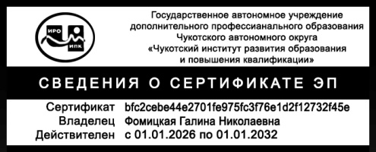 | Г.Н. Фомицкая

Плюснина Ирина Сергеевна,
методист отдела методического сопровождения
ОУ муниципального округа Эгвекинот
8 (427 34) 2-22-28, 89246658740,
irina-pljusnina@rambler.ru

Приложение

ЗАЯВКА
_______________________________________________________________________
(название организации)

на участие в муниципальном обучающем семинаре по теме: «Организация работы с обучающимися с ограниченными возможностями здоровья в соответствии с ФГОС»

№ п/п | ФИО  (полностью) | Уровень образования (ВО, СПО, студент) | Место работы | Должность | Контактный телефон  (личный) | Электронный ящик (личный)

